第八届全国青年植保科技创新学术研讨会

(第二轮通知)

全国青年植保工作者：
第八届全国青年植保科技创新学术研讨会（以下简称研讨会）拟定于2013年8月25-28日在安徽合肥召开。本次会议由中国植物保护学会青年工作委员会、植物病虫害生物学国家重点实验室共同主办，安徽农业大学承办。现将有关事宜通知如下：
一、会议目的
为全国青年植保工作者搭建高水平的学术交流与科研合作平台，促进人才成长、加快科技创新、推进成果转化，努力推动我国植物保护事业的跨越式发展，为保障国家粮食安全和建设美丽中国做出更大贡献，践行植保梦、中国梦。
二、会议主题
创新植保科技 建设美丽家园
三、会议主要内容
1. 围绕大会主题，邀请植物保护领域的著名专家、学者作专题报告；
2. 针对植物保护科研、教学和技术推广中的热点、焦点问题，进行学术交流与研讨。
四、参会人员
1. 有关单位和部门的领导、特邀嘉宾；
2. 中国植物保护学会青年工作委员会全体委员；
3. 有关科研、教学、推广和企事业等单位的科技工作者。
五、会议规模、时间和地点
规模：150人左右；
时间：2013年8月25-28日；
地点：安徽省合肥市 政务新区东流路888号天鹅湖大酒店；
网址：http://www.swanlake-hotel.com/。
六、会议日程安排
25日：全天报到。
26日：上午：开幕式、大会特邀报告；下午：大会报告。
27日：上午：分组报告；下午：青年委员会工作会议、颁奖仪式和闭幕式。
28日：科学考察。
七、论文征集与评选
1. 会前征集编印论文摘要集。请将论文摘要同参会回执一并于8月12日前通过E-mail提交给会务组；
2. 会议期间，将组织专家从分组报告中评选优秀报告奖。
八、会议费用
1. 注册费：代表：800元/人；学生：600元/人（凭学生证）；
2. 住宿费；380元/间（标准间，含早餐，会议代表可要求合住）；488元/间（高级单间，含早餐）。
3. 会后科学考察自愿参加，费用自理。
九、会议筹备组联系方式
1. 筹备组：中国植物保护学会青年工作委员会：张永军，13661396603，yjzhang@ippcaas.cn；陆宴辉：13811742889，yhlu@ippcaas.cn。安徽农业大学植物保护学院：操海群：13955196315，caohq@vip.163.com。
2. 联系人：陈东莉，13811455367，dlchen@ ippcaas.cn；北京市海淀区圆明园西路2号中国农业科学院植物保护研究所（100193）。

中国植物保护学会青年工作委员会 植物病虫害生物学国家重点实验室
2013年7月25日

附件1：参加会议回执

姓 名
性 别
职称/职务
工作单位
通信地址
邮 编
电 话
手 机
电子信箱
摘要题目
是否参加分组报告
分组报告题目

附件2：论文摘要撰写格式

一、正文以前部分
（1）论文题目：2号黑体，居中排（不需英文题目和英文摘要）
（2）作者姓名：5号楷体，居中，人名之间空2格
（3）作者单位：5号仿体，单位和地点之间加逗号，地点和邮编之间加空1格
（4）摘要：小5号黑体，后冒号接排摘要内容（小5号楷体）
（5）关键词：小5号黑体，后冒号接排关键词，列出3－5个，关键词之间加分号（；）
二、正文部分
正文5号宋体。
正文3级标题：
1 顶格排，小4号黑体，占一行
1.1 顶格排，5号黑体，占一行
1.1.1 顶格排，5号楷体，占一行
正文首页以脚注形式附基金项目和第一作者简介：姓名、性别、学位、单位、职称、从事的研究领域、联系电话、电子信箱和通讯作者（姓名、单位、联系电话、电子信箱）（小5号宋体）
图、表体例：图题、表题小5号黑体，居中，表内容和注释小5号宋体，三线表。
三、参考文献
1.参考文献四字顶格排，5号黑体，占一行
2.参考文献内容（顶格排，小5号宋体，请按规范格式写）
3.参考文献中文在前，英文在后
4.中文按汉语拼音顺序排；英文按字母顺序排。同一作者，按时间顺序排；
5.不论中英文作者名超过三人都写等。
四、参考文献著录格式
（1） 图书
模式1——图书 作者.图书名称[M].出版地：出版社名称，出版年.
陈万权. 小麦锈病发生与防治彩色图说[M]. 北京: 中国农业出版社， 2011.
英文示例: Piggot T. The future of resource sharing [M]. New York: The Haworth Press，1995.
模式2——图书，论文集 陈万权, 谢水仙, 陈杨林.播期控制小麦条锈病、黄矮病研究[M]// 李光博，郭予元，等.全国主要粮棉作物病虫草鼠害综合防治关键技术研究. 北京：中国科学技术出版社，1993：11-13.
（2）杂志
作者名.文章名[J].杂志名. 出版年,卷（期）：11-13.
模式1——曹世勤，金社林，段霞瑜，等. 甘肃中部麦区小麦条锈病菌越夏调查及品种抗性变异监测结果[J]. 植物保护, 2011,37（3）: 133-138.
模式2——陈万权，徐世昌，吴立人. 中国小麦条锈病流行体系与持续治理研究回顾与展望[J]. 中国农业科学，2007,40（增刊）：177-183.
模式3——杂志，只有期，没有卷 潘广, 陈万权, 刘太国, 等.天水地区不同海拔高度小麦条锈菌越冬调查初报[J]. 植物保护，2011（2）:103-106.
模式4——杂志，只有卷，没有期 吕莉莉, 宋建荣, 岳维云, 等.抗病丰产亚远缘杂交冬小麦新品种中梁27 号及栽培技术[J]. 麦类作物学报，2009， 29 : 366.
（3）标准
标准提出者. 标准出版年.标准号 标准名称[S].标准出版地：出版社名称.
中华人民共和国农业部.2009. GB/T 24501.2—2009小麦条锈病、吸浆虫防治技术规范，第2部分：小麦吸浆虫[S].北京：中国标准出版社.
（4）电子文献
Kopkinson.UNIMAR[OL]Candmetadata:DublinCore,1999-12-08.http://www.ifla.org/IV/ifla64/138-161.htm.
主要责任者.题名[OL].出版地：出版者，引用日期.获取路径.
（5）学位论文
张志祥.间断动力系统的随机扰动及其在守恒律方程中的应用[D].北京：北京大学数学学院. 1998.
五、其他
（1）外文字母及符号为5号Times New Roman；大小写、正斜体、上下角字母、数字和易混淆的字母必须书写清楚，拉丁文生物学名的属、种名为斜体（植物病毒科名有些应为斜体），定名人为正体，拉丁学名在文中首次出现时不能缩写。
（2）农药统一使用通用名称，不准使用商品名称，详情请查阅中国农药信息网。如果网中查不到的，应注清英文通用名称。
（3）农药剂型名称也应按国家标准规范。
六、计量单位
全书计量单位统一用符号表示。一律按国家技术监督局1993年12月27日发布的GB 3100－3102＝93号标准《量和单位》中规定的外文字母书写。

附件3：乘车路线

合肥市火车站：距离20公里，乘出租30元左右，时间30分钟左右。（因火车站在路段在建设地铁）
合肥市汽车总站：距离20公里，乘出租30元左右，时间25分钟左右。
合肥新桥国际机场：距离30公里，乘机场大巴3号线直达酒店大堂，时间1小时以内。

由于机场抵达天鹅湖大酒店很方便，会议代表将不设接站；
合肥火车站前广场目前较乱，正在建地铁，因此，会务组安排定点班车接站，请会议代表一定将具体抵达合肥火车站的时间及车次及时告之，以便会务组安排，否则只有自行打出租车抵达天鹅湖大酒店。

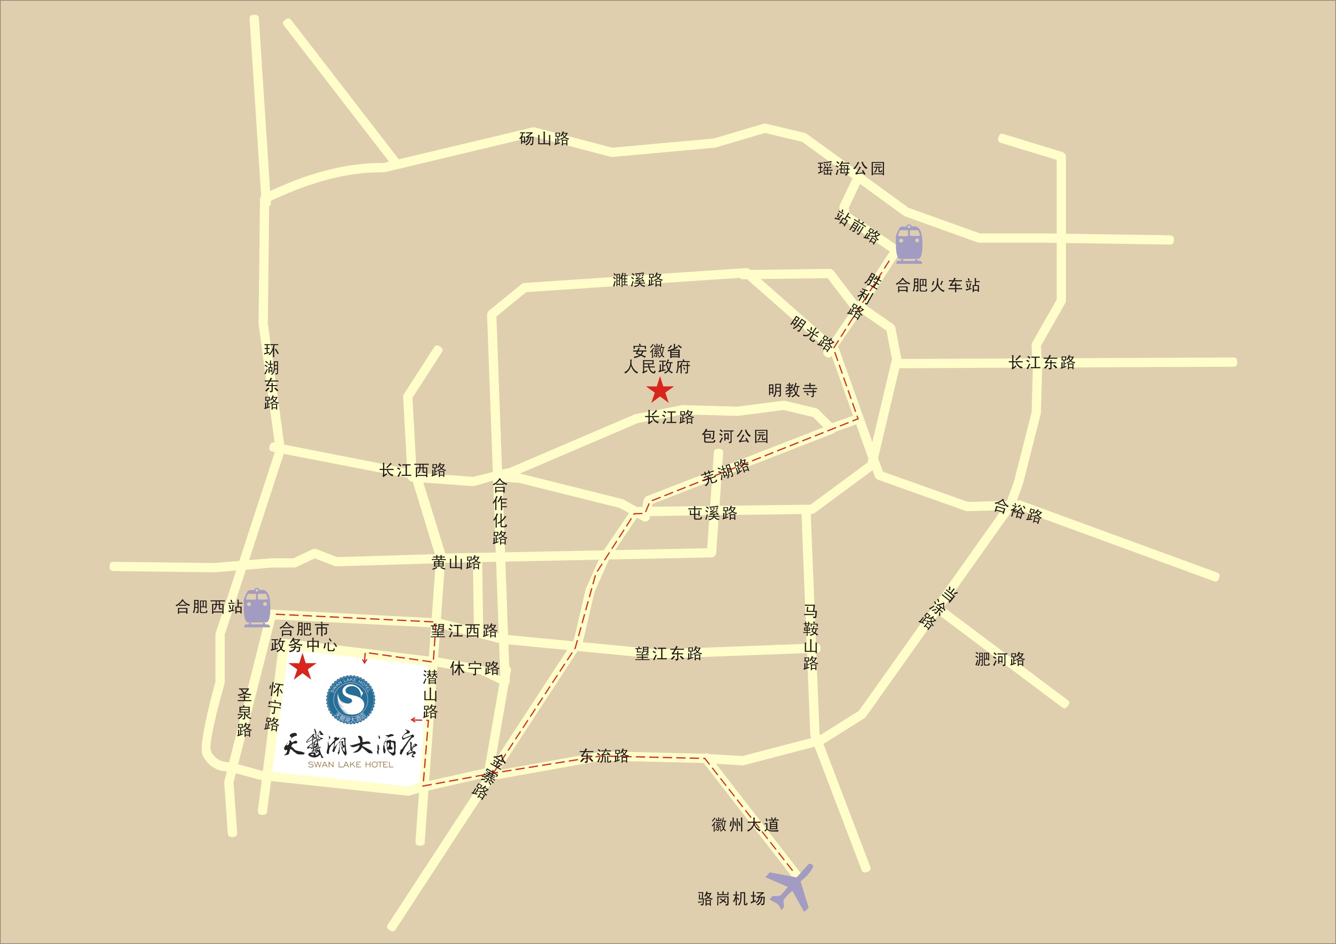
附件4：会后考察

会后考察自愿参加，费用自理；具体路线代表可在会议期间自行确定。备选路线为：
1 三河古镇一日游
2 九华山一日游
3 九华山、三河古镇二日游
4 黄山、宏村二日游

